Муниципальное дошкольное образовательное учреждение
«Детский сад №261 Дзержинского района Волгограда»

Сценарий мероприятия в ДОУ
для детей старшего дошкольного возраста
по нравственно – патриотическому воспитанию

«Труженики тыла во время Великой Отечественной войны»

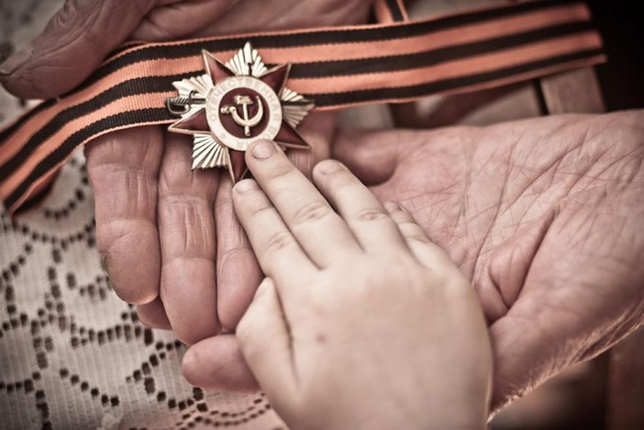

Подготовили: Хабарова Милена Евгеньевна воспитатель
Шогдинова Ольга Владимировна воспитатель

Волгоград, 2020
Актуальность: Нравственно - патриотическое воспитание дошкольников по ФГОС довольно актуально в условиях современности. Патриотическое воспитание одно из самых сложных направлений в дошкольном воспитании. Это связано с тем, что в нашем с вами обществе, в мире информационных технологий, где можно легко подменить понятия совести, чести и достоинства приоритетным становятся не духовные, а материальные ценности.
Патриотизм - высокое патриотическое чувство, оно многогранно по своему содержанию: это и любовь к родным и близким людям и к малой родине, и гордость за свой народ.
Дети дошкольного возраста особенно эмоциональны, пытливы, готовы к сопереживанию, у них идет процесс формирования личностных ориентиров, поэтому можно наиболее плодотворно проводить воспитательную работу.
Цель: Формировать у дошкольников патриотические чувства, уважение и благодарность за подвиг советских воинов и тружеников тыла, одержавших Победу в ВОВ.
Задачи:
- формировать у дошкольников представление о трудном военном времени России - войне с фашистской Германией;
- развивать связную речь, коммуникативные способности, познавательный интерес к истории страны;
- обогащать словарный запас (уточнить понятие «труженики тыла»);
- воспитывать уважение, гордость, чувство благодарности и сострадания к тем, кому выпала тяжёлая доля военной поры.
Предварительная работа:
- тематическая беседа «По страницам ВОВ»;
- чтение с последующим обсуждением рассказа о труженике тыла Великой Отечественной войны «Небольшой рассказ», « Мой дедушка – труженик Сталинградского тыла» (Приложение№1);
- разучивание стихотворений, пословиц, песен;
- рассматривание иллюстраций с изображением памятников и мемориалов «Труженикам тыла и детям войны»;
Оборудование:
- проектор, экран, ноутбук;
- аудиозаписи с песнями военных лет;
- атрибуты для сценки (книга, машинка из дерева, стол, котелок с картошкой, письмо - треугольник)

Ход мероприятия

Звучит фонограмма (песни военных лет)
Ведущий: Добрый день, дорогие друзья!
Приближается праздник - День Победы. В этом году вся страна будет праздновать 75- летие Победы в Великой Отечественной войне. Это Победа - Победа «радость со слезами на глазах» !
Нет в России семьи, которую война обошла стороной. В этот день в каждой семье вспоминают тех, кто остался на полях сражений, и тех, кто после войны налаживал мирную жизнь.
Мы с вами очень много говорили о тех, кто сражался с противником на поле боя. Ребята, скажите, пожалуйста, кто эти люди?
Дети: Защитники Отечества – лётчики, танкисты, моряки, пехотинцы, разведчики.
Ведущий: Правильно! Молодцы!
В начале Великой Отечественной войны многие рабочие ушли на фронт. Советская Армия нуждалась в боеприпасах, боевой технике, обмундировании и продовольствии. Все предприятия должны были производить оборонную продукцию. На производство пришли женщины, старики, дети, то есть все, кто не мог воевать на фронте.

Тихо звучит фонограмма (мелодии песен военных лет).
Слайды №1,2,3,4,5,6 (фотографии с изображением трудящихся в полях, на заводах женщин и стариков во время ВОВ).

Ведущий: В это нелёгкое для страны время им пришлось заменить своих отцов, братьев, мужей на заводах и фабриках. Сегодня мы поговорим с вам о тех, кто сражался с врагом не на передовой, а в тылу и о маленьких патриотах нашей Родины - «Детях Войны».

Ребёнок выходит в центр зала и читает стихотворение
Б. Аксёнова «Вспомним, товарищ, как в годы военные»

1.Вспомним, товарищ, как в годы военные
Ушли из деревни на фронт мужики.
Остались подростки да женщины бедные.
Старухи убогие и старики.
Трудились упорно с одним утешением,
И верой в Победу так были сильны!
И знали мы твёрдо: в большое сраженье
Вносим свой вклад в окончанье войны.
Мы землю пахали, косили и сеяли.
Из последних силёнок метали стога.
Да, трудно нам было, но всё же мы верили -
Сокрушим, одолеем врага!

Ведущий: О войне написано немало рассказов, повестей, песен и стихов. Есть те, кто встретил войну в разном возрасте - младенцем, подростком или юношей. Все они были детьми!

Слайды №7, 8, 9, 10, 11, 12( фотографии с изображением детей во время ВОВ)

Ведущий: С войной пришёл голод! Все, в том числе и дети, недоедали, собирали на полях колоски, остатки картофеля, капустные кочерыжки, варили «похлёбку» из луковой шелухи. Нередко ели оладьи из лебеды. Сахар был большой редкостью.

Сценка «Дети войны»
Действующие лица: мальчик Ваня, девочка Маша, почтальон тётя Галя. Девочка и мальчик сидят в комнате. Девочка читает книгу, мальчик играет около стола.

Маша: И никто с начала мира
Не видал такого пира
И я там был, мед пиво пил,
Да усы лишь обмочил.
Ваня: Маша, я тоже есть хочу. (начинает плакать)
Маша: Не плачь, Ваня, вот смотри, что у меня есть… ( отдает ему кусочек хлеба)
Ваня: А ты?
Маша: А я уже большая, ведь мне 7 лет. Буду терпеть. Мама и бабушка тоже терпят, ведь сейчас, Ваня, война!
Ваня: На тебе половину. ( отламывает кусочек хлеба) Я больше не буду плакать, я тоже буду терпеть .( едят хлеб)

Раздаётся стук в дверь

Тётя Галя: Дома есть кто? (в комнату входит почтальон)
Маша: Заходите, тётя Галя .
Тётя Галя: Здравствуйте, мои хорошие, как вы тут?
Маша: Ночью страшно было: самолёты немецкие всю ночь бомбили!»
Ваня: Я плакал, а Маша меня успокаивала.
Тётя Галя: А мама с бабушкой где?
Маша: На заводе, ещё не приходили. Поздно возвращаются, устают очень.
Тётя Галя: А вам сегодня радость – письмо! ( Ваня хватает письмо и прыгает от счастья с ним).
Ваня: От папы письмо, от папы, от папы!
Маша: Давай, я в шкаф положу, мама нам вечером прочтёт.
Тётя Галя: Ещё я вам картошки принесла, она мёрзлая, но сейчас это большое богатство. И вот тебе сахарок» (даёт кусочек мальчику)

Мальчик обнимает тётю Галю

Ваня: Спасибо, приходите к нам.
Тётя Галя: Пошла я, мне ещё много почты разнести надо. (уходит)
Маша: Знаешь, что, Ваня, одевайся, возьмём старые доски за сараем, затопим печку и сварим картошку.
Ваня: Да и в доме станет теплее!
Маша: А вечером придут мама и бабушка, мы поужинаем, и мама прочитает нам письмо от папы.
Ваня: Бежим! Знаешь, Маша, я думаю, мы фашистов обязательно победим, и война скоро закончится!
Маша: Да, Ваня, а другие дети, которые будут жить после нас, никогда не узнают, что такое война!

Берутся за руки и убегают.

Слайды № 13, 14, 15, 16, 17, 18 ( фотографии с изображением детей трудящихся на заводах)

Ведущий: Вместе с взрослыми на заводах и фабриках трудились дети по 10 - 14 часов в сутки, но никогда не жаловались. Ребят наскоро обучали азам профессии, и те приступали к работе. Зачастую дети не дотягивались до станков, потому что были малы ростом, поэтому под ноги им подставляли скамеечки, которые делали для них старики. Дети изготавливали снаряды и бомбы. Готовые боеприпасы доставлялись на железную станцию на подводах, запряжёнными лошадьми, а оттуда по железной дороге на фронт.

Слайды № 19, 20 (фотографии с изображением детей, выступающих перед ранеными в госпиталях во время ВОВ)

Ведущий: Во время Великой Отечественной войны госпитали для раненых солдат разворачивались в помещениях, которые небыли приспособлены для оказания медицинских услуг - в зданиях школ, театров, в подвалах. Дети помогали ухаживать за ранеными и чтобы поддержать их боевой дух устраивали концерты - пели военные песни, читали стихи.

Ведущий: В дни обороны городов оборвалось детство для сотни тысяч детей и подростков. Они участвовали в боевых действиях, ходили на передовую и в разведку. Как тревожно звучат эти слова… «Дети войны»..
Среди защитников Родины были дети, которые попали на фронт или воевали в партизанских отрядах. Таких мальчишек - подростков называли «сын полка». Они воевали наравне с взрослыми воинами и даже совершали подвиги - заводили отряды врагов в непроходимые леса, в болотные трясины, на минные поля. Погибшим героям было всего 13-14 лет. Десятки тысяч детей были награждены орденами и медалями за различные боевые заслуги.

Фонограмма песни «Дети войны» музыка: О. Юдахиной текст: И. Резника в исполнении Евы Волковой.
Слайды №21, 22, 23, 24( фотографии с изображением детей в мирное довоенное время и во времена ВОВ)

Девочка и мальчик выходят в центр зала и читают стихотворение
В. Салий «О детях войны»

1.Детям, пережившим ту войну,
Поклониться нужно до земли!
В поле, в оккупации, в плену,
Продержались, выжили, смогли!
У станков стояли, как бойцы,
На пределе сил, но не прогнулись
И молились, чтобы их отцы
С бойни той немыслимой вернулись.
2. Дети, что без детства повзрослели,
Дети, обделенные войной,
Вы в ту пору досыта не ели,
Но честны перед своей страной.
Было неуютно, страшно, сыро,
Но несли на слабеньких плечах
Ношу непомерную, святую,
Чтоб скорее мира час настал.
Мира вам, здоровья, долголетья,
Доброты, душевного тепла!
И пускай нигде на целом свете
Детство вновь не отберет война!»

Ведущий: Ребята, а теперь ответьте, пожалуйста , на такой вопрос: Как вы думаете, смогли бы одержать победу наши солдаты на фронте, не имея тыла ?

Дети: ( ответы)

Ведущий: Наша общая победа решалась н е только на полях сражений, но и в тылу. Каждый человек в те военные годы чувствовал себя солдатом, бойцом, отдавая все силы на защиту своей Родины!
Во многих городах России установлены памятники, посвященные труженикам тыла.

Слайд № 25, 26
Ведущий: В Екатеринбурге установлена скульптурная группа «Дети войны», состоящая из барельефа и скульптуры. На барельефе изображена повседневная работа тыловиков в годы Второй мировой войны . В частности, то, как они делали снаряды для «Катюш». А скульптурная группа включает в себя фигуры двух детей в момент тяжелого труда.

Слайд№ 27
Ведущий: В Московской области в Раменском открыт памятник 7 мая 2019года.

Слайд№ 28
Ведущий: В Камчатском крае в городе Петропавловск –Камчатский

Слайд№ 29
Ведущий: В городе Зеленодольске неподалёку от Казани.

Слайд№ 30
Ведущий: В Краснодарском крае в г. Славянск – на - Кубани

Слайд№ 31
Ведущий: В городе Уфе в парке Победы появился новый монумент – памятник труженикам тыла. Эта скульптурная композиция - собирательный образ тыловика: здесь и сталевар, и жница, и швея, и нефтяник, и подросток за станком. Кстати, это самый большой в стране памятник, посвященный тылу: высота стелы составляет 8 метров. Композицию воздвигли в честь 70-летия победы в Великой Отечественной войне.

Слайд №32
Ведущий: В городе Костроме

Слайд №33
Ведущий: На Алтае в городе Бийске

Слайд №34
Ведущий: А 12 июня 1996 года в городе Самара был установлен «Памятник несовершеннолетним труженикам тыла 1941-1945 гг. благодарная Самара».

Слайд№35
Ведущий: В городе Камышине

Слайд№36
Ведущий: Монумент «Вам, ковавшим победу в тылу» в честь трудового подвига железнодорожников в годы Сталинградской битвы , установили на юге Волгограда на территории станции Сарепта в Красноармейском районе) Монумент установлен по инициативе ветеранов-железнодорожников и пенсионеров, проживающих на станции Сарепта.

Ведущий: В летописи подвига нет конца. Годы уходят безвозвратно. Но остается память сердца. Вечен огонь памяти, неподвластной времени. Мы будем помнить всех тех, кто сражался на фронте и в тылу.
Стихотворение А. Твардовского «Прошла война»
Ведущий: Прошла война, прошла война,
Но боль взывает к людям;
Давайте, люди, никогда
Об этом не забудем,
Пускай во всём, чем жизнь полна,
Во всём, что сердцу мило,
Нам будет памятка дана
О том, что в мире было.

Литература

- Арсенина Е.Н., Власенко О.П. « Мероприятия для детей старшего дошкольного возраста. Праздники. Концерты. Утренники. Беседы».-Волгоград: Изд-во Учитель, 2007.
- Картушина М.Ю «Праздник защитника Отечества» - издательство ТЦ «Сфера», М - 2013.
- Леонова Н.Н., Нечаева Н.В. «Нравственно-патриотическое воспитание старших дошкольников». – Волгоград: Изд-во Учитель, 2013.
- Шаламова Е. «Патриотическое воспитание». - 2009.
- Интернет ресурсы.

Приложение №1
Рассказ о труженике тыла Великой Отечественной войны
«Небольшой рассказ» (рассказ героя)

- Дед, привет! Нам в школе задали написать сочинение про героя. А ты, герой?
- Да какой я герой, Егор!
- А, когда началась война, ты где был?
- Тебе действительно интересно?
- А ты начни рассказывать…
Егор устроился на диване поудобнее и стал слушать рассказ своего деда.
- 1941 год застал всю нашу большую семью в деревне Савадерка Барышского района Ульяновской области. Нас было шестеро у матери с отцом. Когда по деревне прокричали, что началась война, мы не поняли сначала. Мне шёл 13 год. И вся жизнь была впереди, но стало страшно, когда мужики уходили один за другими на фронт. Отца призвали в августе 1941 года. Жили мы не богато. Хлеба не было, но в колхозе всем солдатам выписывали немного муки. Мать напекла на дорогу отцу хлеба. Почему то я это хорошо помню, вкусный запах хлеба и горькие слёзы мамы и сестёр. Отец ушёл на фронт, больше мы его не видели.
Осенью я пошёл в школу в 6 класс, школа находилась в семи километрах от нашего села. До холодов я ещё ходил в школу, а потом бросил, ботинки совсем развалились, и в школу ходить стало не в чем. Мои мама и старшая сестра пошли сразу работать в колхоз. А зимой и я стал работать в колхозе. Был я ростом маленький и очень худой, а приходилось запрягать лошадь, хомут на лошадь одевал с телеги. Работа была разная, осенью молотили рожь. Зимой с гуртов я возил солому на ферму. Весной 1943 года мы стали осваивать пахоту, борону и сеялку. Ведь мы, подростки, старики да бабы остались самые работящие, мужики все ушли на фронт. И кому то надо было растить хлеб для бойцов. Работа была тяжёлая, работали от зари до темна. Но труднее всего- пережить голод. Мне никогда не забыть, что всегда хотелось есть, особенно весной, когда все запасы кончались Мы придумали ходить в лес за липовыми листьями, сушили и толкли в ступке, а с лугов приносили конский щавель, его парили в чугунке, потом обваливали в листьях и пекли лепёшки. На несколько семей была одна корова, кормилица, в день кружка молока да пару лепёшек. Вот с такого питания мы отекали (пухли), но работать не бросали. Помню, как солнце встанет, лицо начинало так драть, аж плакать хотелось, прикроешься фуфайкой, вроде становилось легче. Оживали мы ближе к осени, когда жали хлеб. Всем работающим в колхозе за каждый трудодень выписывали 100-200 грамм зерна.
В 14 лет я научился плести лапти. Обуви не было, а надо было в чем то ходить. А одежду тоже сами шили, но сначала ткали холсты. Сильные морозы, снегопад и кой какая одежда с обувью не становились преградой к работе, работали несмотря ни на что. Всё для фронта, всё для победы! – это было огромным стимулом не киснуть и не плакать. Да и некогда было плакать, придёшь с работы и быстрее заснуть, чтобы не думать о еде, а утром бежишь опять на работу. Всю войну я проработал в колхозе. Доучивался я уже после. Война унесла много жизней сельчан, почти в каждом доме получали похоронку, то в одном доме вопили бабы, то в другом. И мы ждали весточку от отца. Мать худая высокая, но несломленная, нас шестеро ртов, младший совсем маленький, тут не расслабишься. Я на правах старшего сына старался во всём помогать матери.
Всем было не сладко. Выжили мы все шестеро в те трудные годы войны, но вот отец с войны так и не вернулся, пропал без вести. Ничего о нём мы не знаем, а мама ничего и не говорила, да и не спрашивали мы, как то, мне кажется, и говорили в те времена мы мало, боялись жаловаться начнём друг другу. Чего себе во время войны никогда не позволяли…
Дед замолчал, на глазах его были слёзы.
- Интересно тебе, Егор? Вот так мы жили, четыре страшных года уместились в нескольких предложениях.
- Дед, да ты герой.
Придвинулся поближе к деду Егор.
- Дед, ты настоящий герой!
Долго ещё молча сидели на диване дед с внуком.

Егорова Лариса (дочь Валяева Валентина Яковлевича)

Польянинков Дмитрий,
учащийся 8 «В» класса МОУ СШ № 101,
г. Волгоград.
«Мой дедушка – труженик Сталинградского тыла»
Я хочу рассказать, как война 1941–1945 годов коснулось моей семьи, а конкретно, как эхо Сталинградской битвы докатилось до моего дедушки – Польянинкова Вениамина Васильевича. Когда началась война, мой дедушка был подростком 12-ти лет и в силу своего возраста не мог быть на фронте. Но, тем не менее, он имеет удостоверение участника Великой Отечественной войны. Как это произошло?!
В период, когда немецко-фашистские войска подошли к Сталинграду, в хуторе Медведев Иловлинского района, где проживал мой дедушка, разместили штаб Донского фронта, которым командовал маршал Константин Константинович Рокоссовский. Штаб действовал с 11 ноября 1942 года по февраль 1943 года. В соседний, за рекой, хутор Заворыгин привозили плененного фельдмаршала Фридриха Паулюса. Конкретно Паулюса дедушка не видел, но видел много других пленных немцев.
Итак, когда шла Сталинградская битва, дедушка учился в 5-м классе. И однажды после зимних каникул, в январе 1943 года, – на тот момент дедушке было 13 лет, – к ним в класс вошел военный и сказал, что обычная школьная учеба у них закончилась, и они теперь будут изучать трактор. С этого момента детство моего дедушки кончилось, началось ускоренное изучение трактора и обучение вождению на нем. Обучение проходило также в школе, которая была расположена в х. Медведев, а дедушка проживал в х. Рассвет. В школу или из школы зачастую приходилось, в метель и вьюгу, идти пешком. Но метель и вьюга не так были страшны, не по себе было, когда вдоль дороги лежали замерзшие немцы, которых пешком гнали в х. Рассвет, и кто не выдерживал, падал у дороги. Их гнали через Медведи в соседний хутор.
Как бы ни было холодно и голодно, бывшие пятиклассники освоили трактор. И весной 1943 года 12-13-летние девчонки и мальчишки сели за руль трактора, пахали землю, сеяли зерно – фронту нужен был хлеб. Взрослые трактористы были демобилизованы в танковые войска, и их заменили подростки. Итак, с весны 1943 года у дедушки пошел трудовой стаж.
Летом 1943 года он уже увидел живых немцев. Ему поручили возить пленным воду. Близко к изгороди гражданским подходить было запрещено, так как среди пленных были вспышки инфекции. Фашисты были истощены, каждый день умирало по несколько человек. Хоронили их в силосных ямах. Но не меньше были истощены местные жители, приходилось есть лепешки с лебедой, сусликов, голубей. Сусликов дедушка в поле выливал до десятка, но пока доходил до дома, оставалось два-три, потому что из дворов выходили женщины и просили: «Венка, дай хоть одного, детей нечем кормить». Как он мог им отказать?! Ведь кормильца в доме не было, а детей полна хата, мал-мала меньше. В речке с младшим братом собирали ракушки, принесут их домой, выложат в таз, а они, говорит, пищат. Внутренность ракушек мама варила, как суп, и вкусно и полезно. Так и пережили голод.
До конца войны дедушка так и работал на тракторе, сеял, затем собирал хлеб для фронта. После войны отслужил в армии. Служил на Западной Украине, где еще зверствовали бандеровцы. Таким образом, война и после войны догнала моего дедушку. В то время бандеровцы делали ночные вылазки, поэтому в ночное время по одному и без автомата из казармы выходить было нельзя. И были случаи, кто выходил один ночью, в живых их уже не находили.
После армии обучился на водителя грузовой и легковой машин. До пенсии работал шофером. Когда ушел на заслуженный отдых в 1989 году, ему вручили медаль и удостоверение «Труженик тыла», а в 2000-е годы тружеников тыла приравняли к участникам войны. Каждый год 9 мая ему приходило поздравление с Днем Победы, подписанное президентом Российской Федерации. Поздравления, вместе с юбилейными медалями, которые вручали дедушке к юбилею Победы и медаль труженика тыла, хранятся у бабушки.
Дедушки не стало четыре года назад, в моей памяти он останется как живой свидетель тех далеких военных лет. В моей детской памяти остались рассказы о его, можно сказать, героическом военном прошлом. Именно героическом, потому что мальчишки и девчонки полуголодные, изможденные наравне со взрослыми работали в тылу, они так же приближали Победу, добывали хлеб для фронта, работали день и ночь в поле – «Всё для фронта, всё для Победы!»

Приложение №2

Слайд №1 Слайд №2
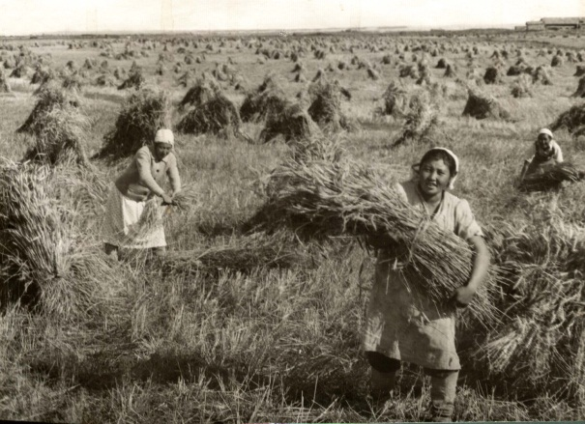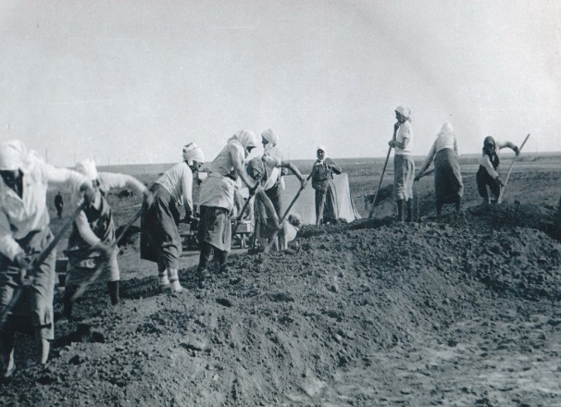

Слайд №3 Слайд №4
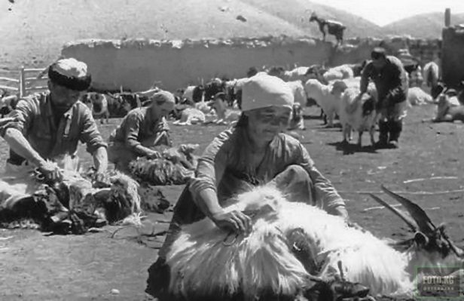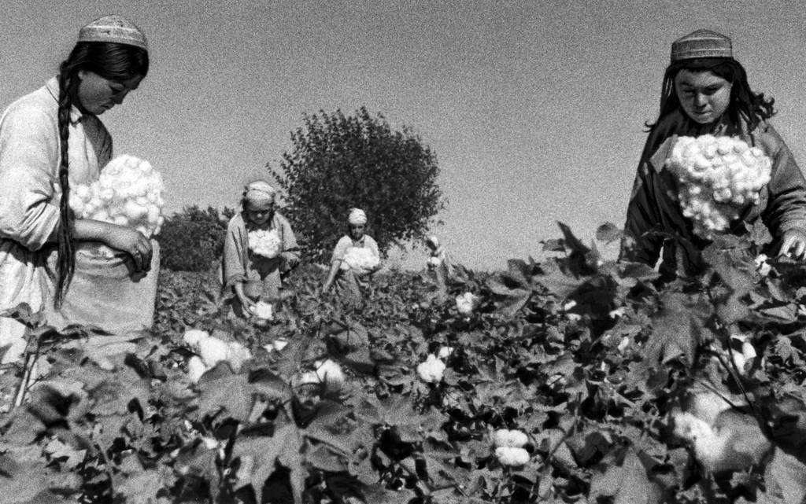

Слайд №5 Слайд №6
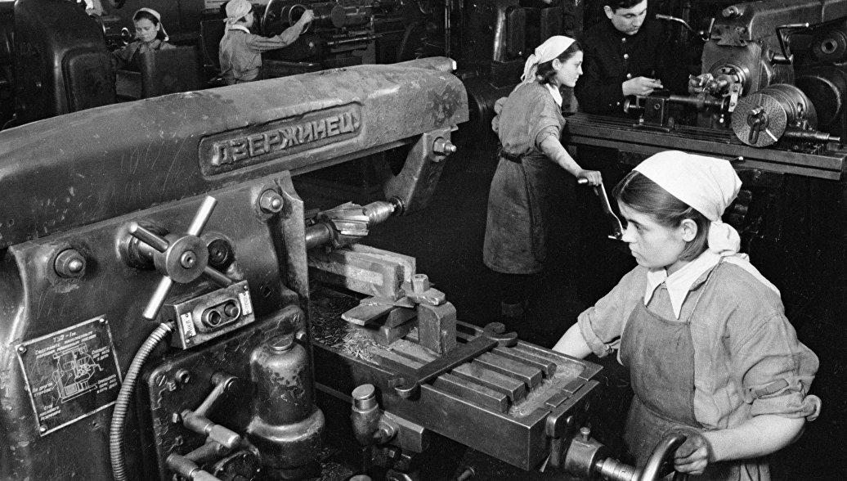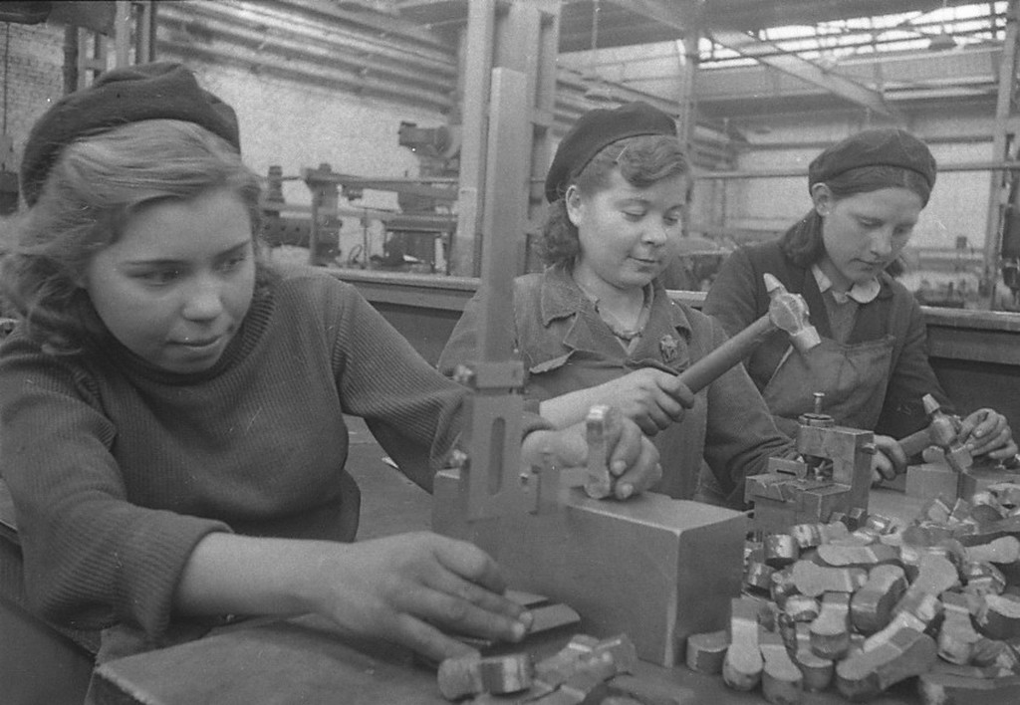

Слайд №7 Слайд №8
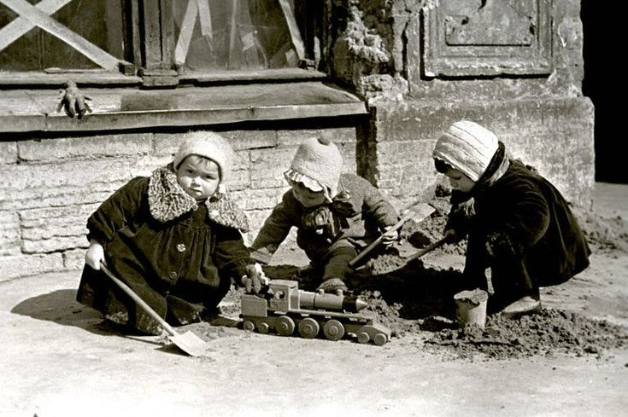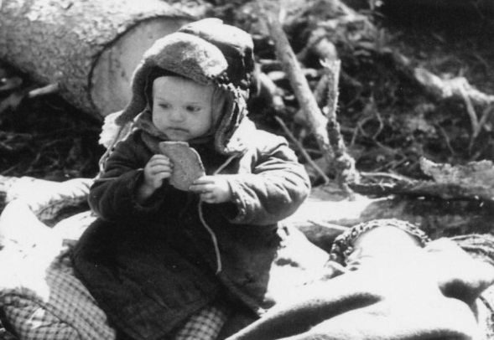
Слайд №9 Слайд №10
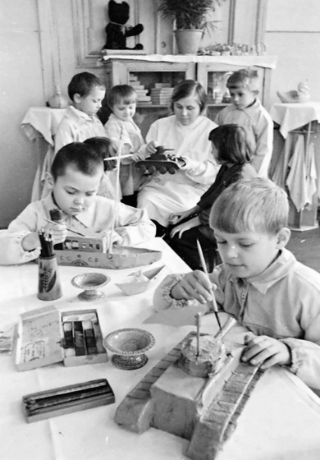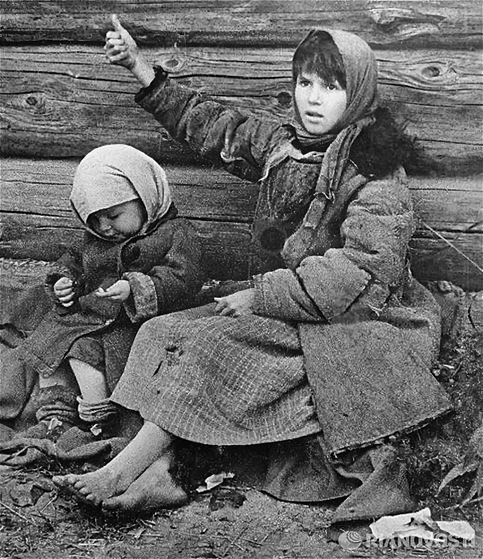

Слайд №11 Слайд №12
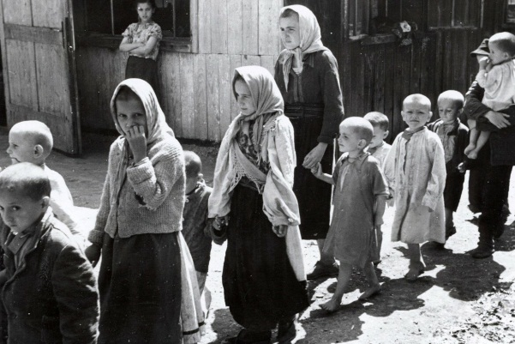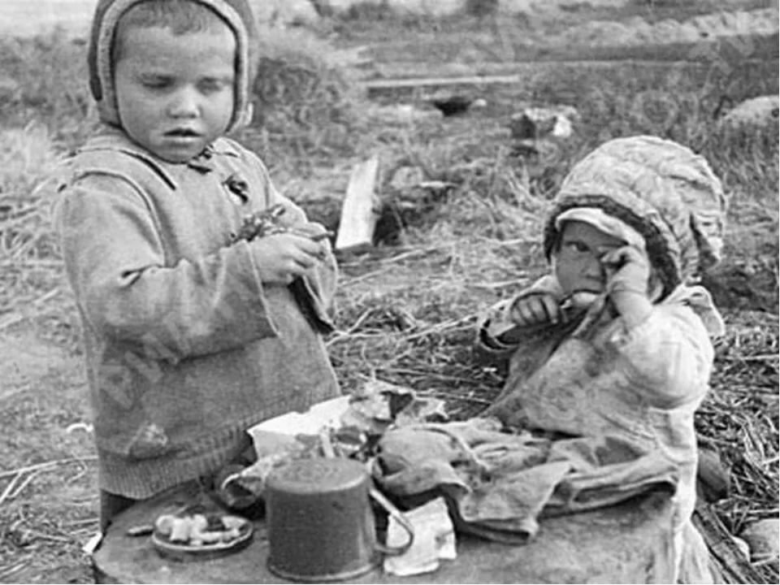

Слайд №13 Слайд №14
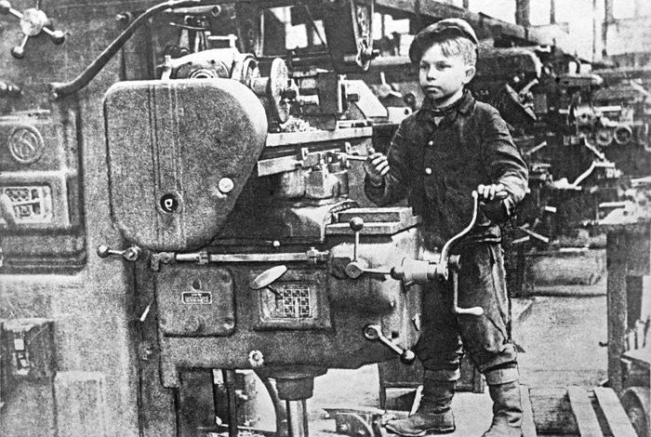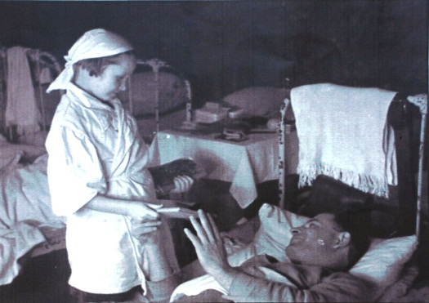

Слайд №15 Слайд №16
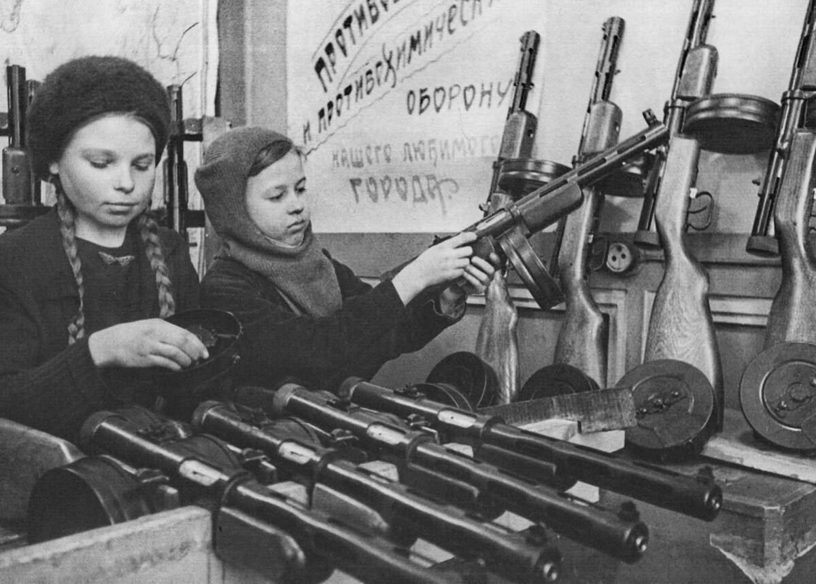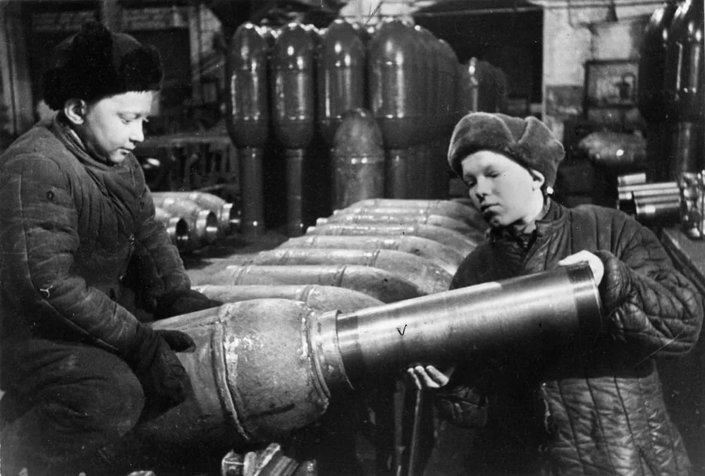

Слайд №17 Слайд №18
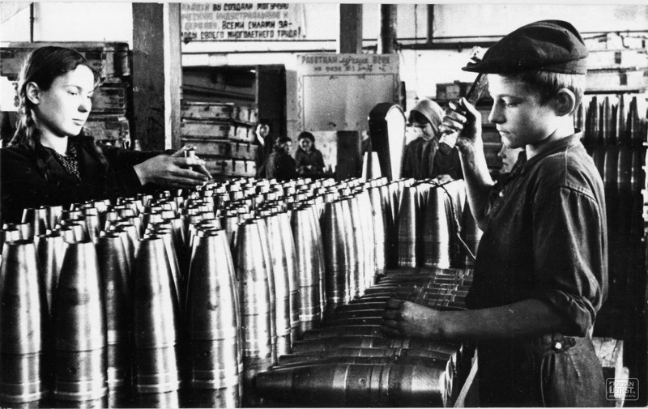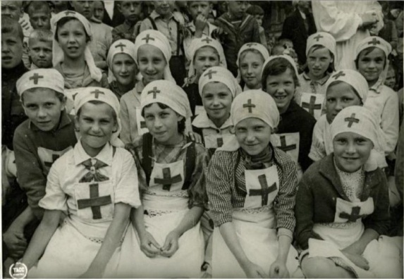

Слайд №19 Слайд №20 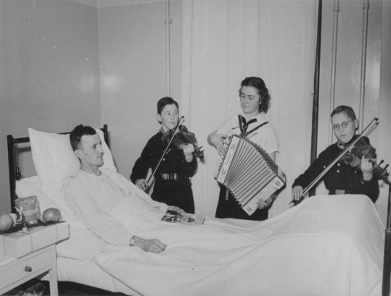 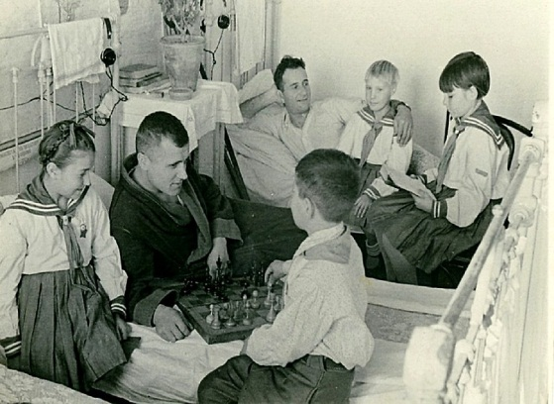

Слайд №21 Слайд №22 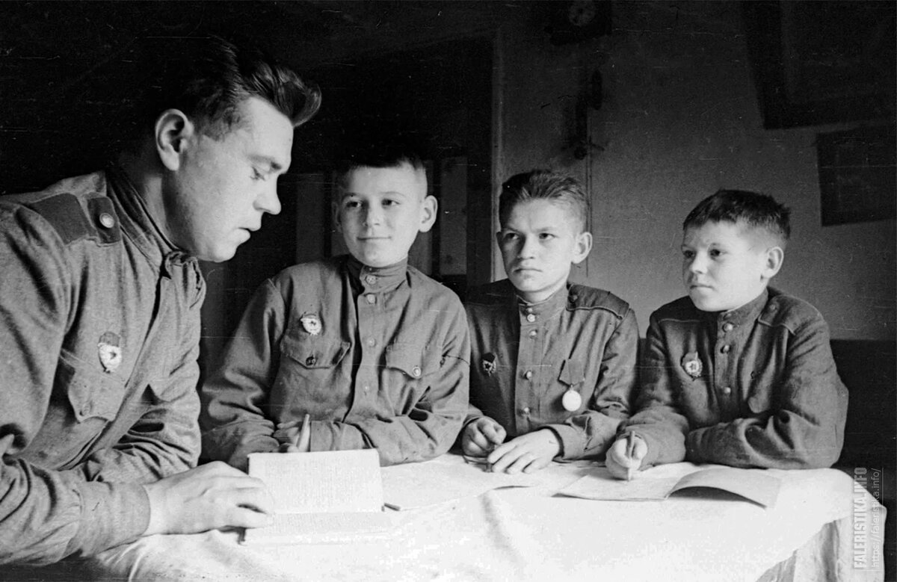 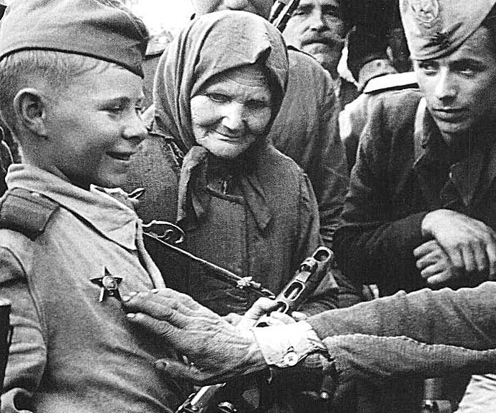

Слайд №23 Слайд №24
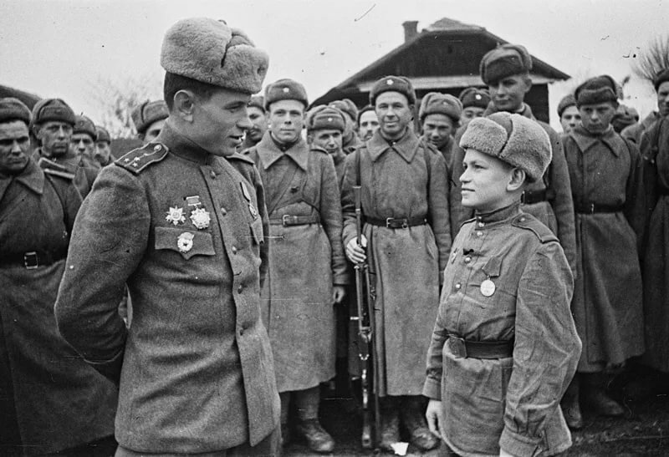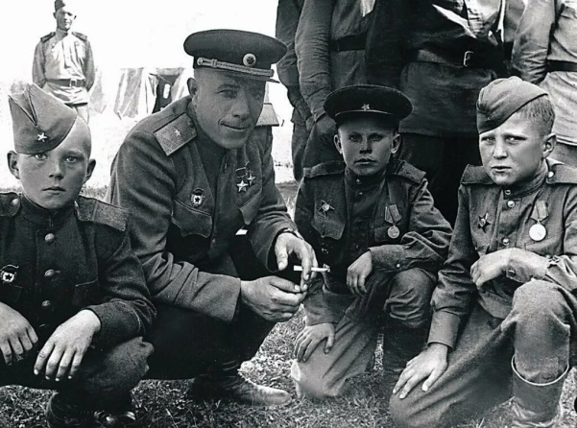

Слайд №25 Слайд №26
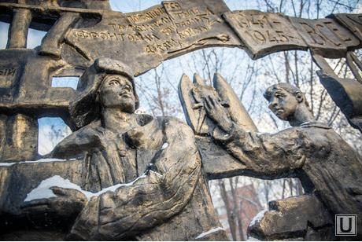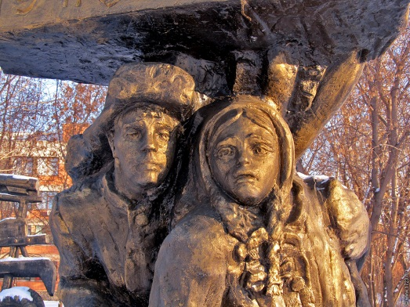

Слайд №27 Слайд №28
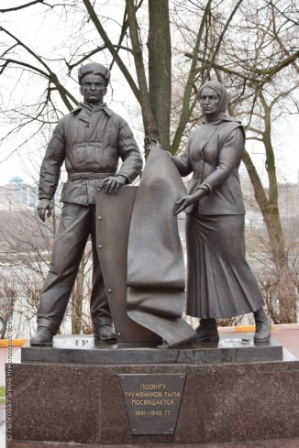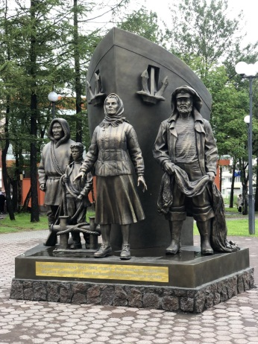

Слайд №29 Слайд №30
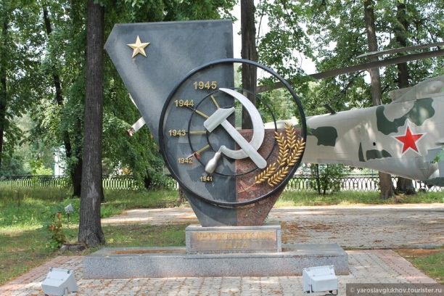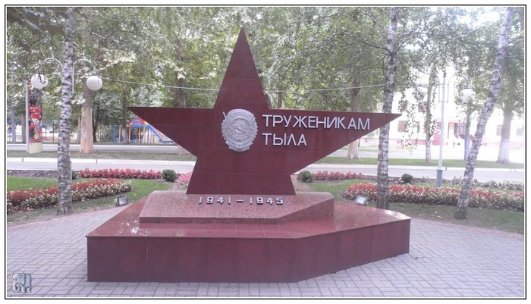

Слайд №31 Слайд №32
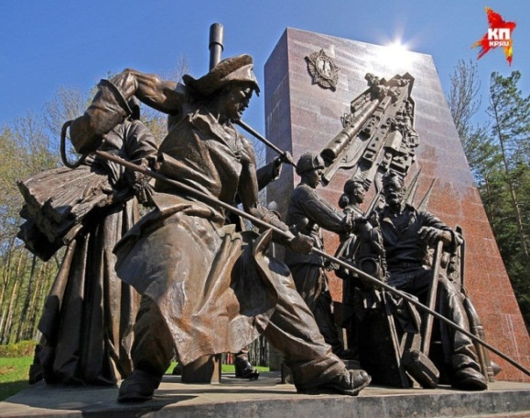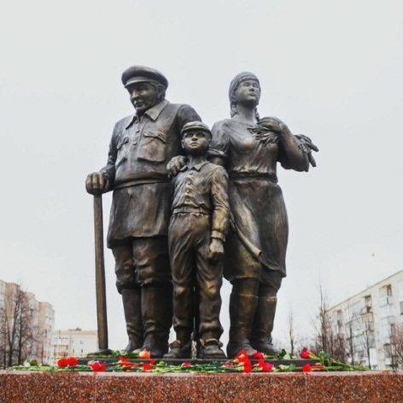
Слайд №33 Слайд №34
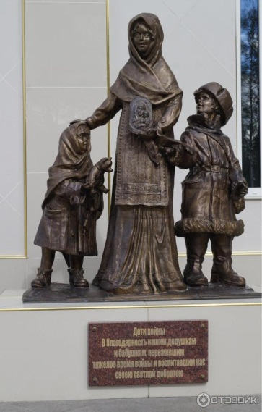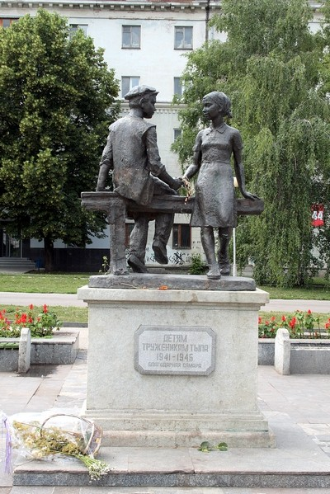

Слайд №35 Слайд №36


